David Santa Cruz del Moral – ISAM – Arquitectura de Internet

Práctica 2

- Campos de la cabecera IP.

- 1.1: ¿Cuál es la dirección IP origen y la dirección IP destino del paquete?

    - Source: 101.0.0.1
    - Destination: 103.0.0.2

- 1.2: ¿Crees que las máquinas que se están comunicando son vecinas y se están comunicando directamente o crees que lo hacen a través de uno o más routers?

Las maquinas no son vecinas porque tienen datagramas IP totalmente diferentes. Para que fueran vecinas deverían ser sus direcciones IP iguales, es decir, o las dos 01.0.0.X o bien las dos 103.0.0.X, con X en cada caso con valores diferentes por cada máquina.

- 1.3: Indica el valor del campo TTL.

    - TTL (Time To Live): 62.

- 1.4: Sabiendo que la captura de tráfico se ha realizado en la máquina destinataria del paquete y que inicialmente el paquete lo envío la máquina origen con TTL=64, indica cuántos routers intermedios ha atravesado dicho paquete.

Si el TTL original es 64 y el actual es 62, el número de routers por los que ha pasado el datagrama es 64 - 62=2. Por tanto, ha pasado por dos routers.

- Configuración de direcciones IP.

- 2.1. El comando ifconfig/ip.

  - 1. Comprueba la configuración de la red en cada una de las máquinas y en el encaminador mediante el comando ifconfig. ¿Qué interfaces de red tienen configuradas cada una de ellas, y qué dirección IP tiene configurada cada interfaz?

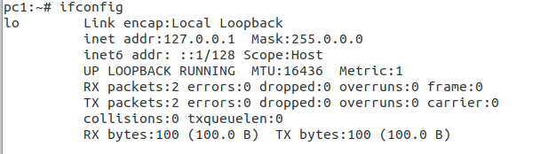
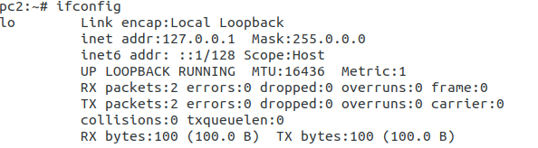

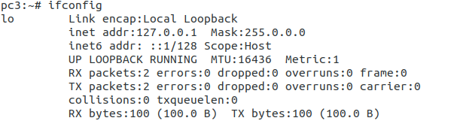
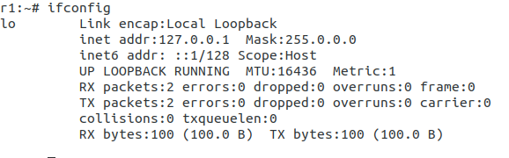
Como podemos observar las interfaces de cada máquina son la de autoenvío, es decir, el “loopback”.
  - 2. Utilizando la orden ifconfig o la orden ip, asigna las direcciones IP a las interfaces de red de las máquinas y el router de la siguiente forma:
    - Como netmask usa en todos los casos 255.255.255.0.
    - A todas las interfaces conectadas al hub1 asígnales una dirección que empiece por 151.X.0. . .
    - A todas las interfaces conectadas al hub2 asígnales una dirección que empiece por 152.X.0. . .
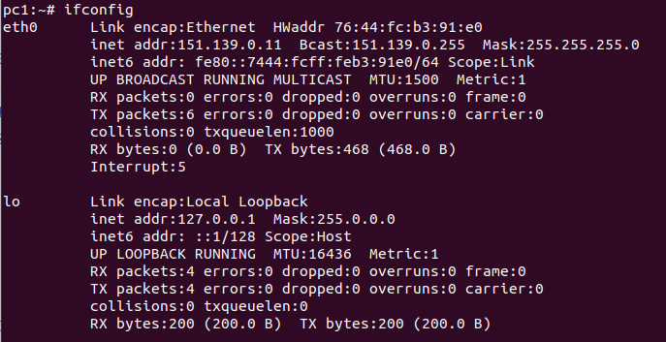
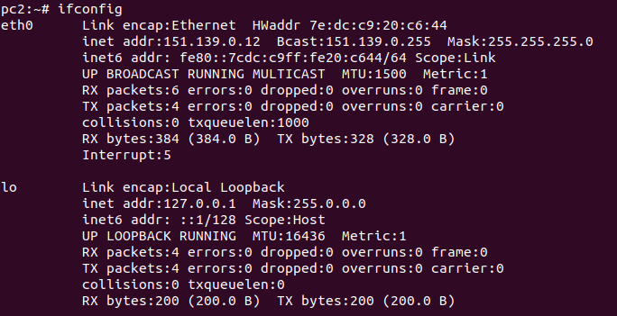
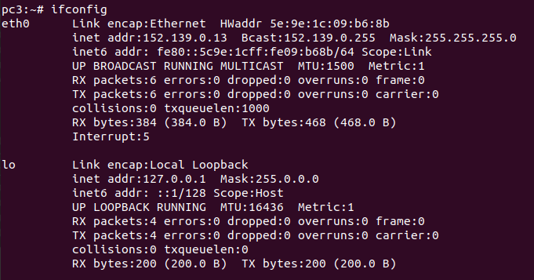
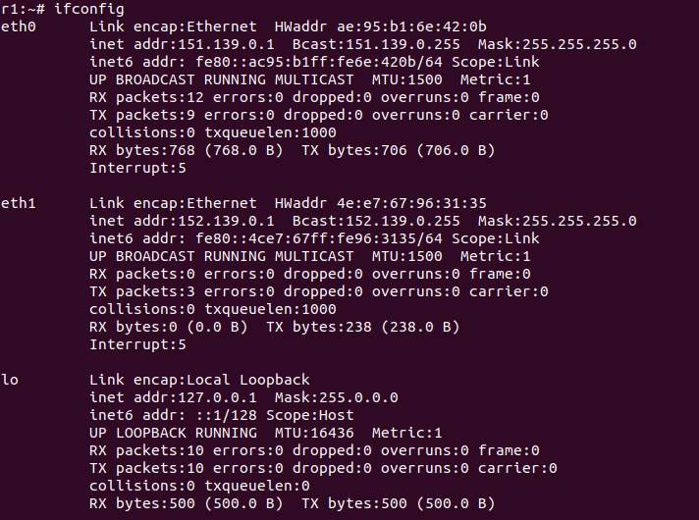
  - 3. Observa que las direcciones IP que has configurado se muestran en la interfaz de NetGUI. Comprueba en cada máquina virtual las direcciones de sus interfaces mediante ifconfig o ip. Incluye en la memoria de la práctica una imagen del escenario de NetGUI que muestre las direcciones IP que has configurado.
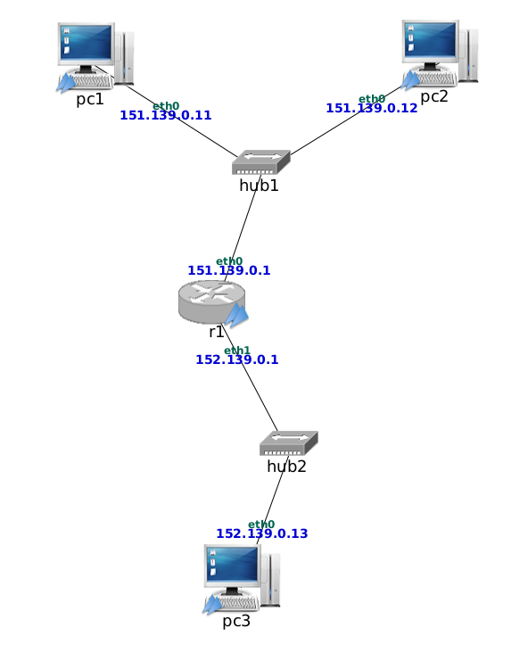

  - 4. Inicia una captura de tráfico en pc2. Ahora vas a generar tráfico de la siguiente forma: pc1 va a enviar paquetes a pc2 y pc2 va a responder. Analiza los paquetes que aparecen en la captura.

      - Paquete 1:
        - Ethernet:
          - Destination: da:e4:67:73:15:4d (da:e4:67:73:15:4d)
          - Source: c2:c2:f1:10:26:d4 (c2:c2:f1:10:26:d4)
          - Type: IPv4 (0x0800)
        - IP:
          - Source: 151.139.0.11
          - Destination: 151.139.0.12

      - Paquete 2:
        - Ethernet:
          - Destination: c2:c2:f1:10:26:d4 (c2:c2:f1:10:26:d4)
          - Source: da:e4:67:73:15:4d (da:e4:67:73:15:4d)
          - Type: IPv4 (0x0800)
        - IP:
          - Source: 151.139.0.12
          - Destination: 151.139.0.11

  - 5. Apaga el router r1 y una vez apagado vuelve a arrancarlo. Comprueba que ha desparecido su configuración de direcciones IP.
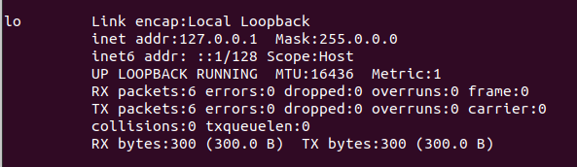
Como se ve, han desaparecido las direcciones IP que he puesto anteriormente.

- 2.2. El fichero /etc/network/interfaces.

  - Arranca NetGUI y construye una red como la de la figura 2.
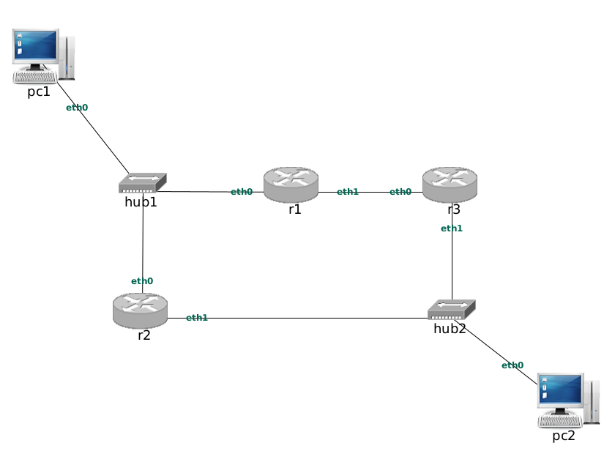

  - 1. ¿Cuántas redes distintas (grupos de interfaces que son vecinas o adyacentes entre sí) crees que hay en la figura?

Hay tres grupos de interfaces adyacentes, y, por lo tanto 3 subredes:
- 1º: la que forman pc1(eth0), r1(eth0) y r2(eth0).
- 2º: compuesta por pc2(eth0), r2(eth1) y r3(eth1).
- 3º: formada por r1(eth1) y r3(eth0).

  - 2. Arranca las máquinas de una en una. Comprueba que sus interfaces de red no están configuradas ejecutando ifconfig.
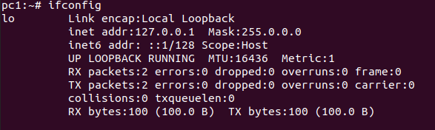
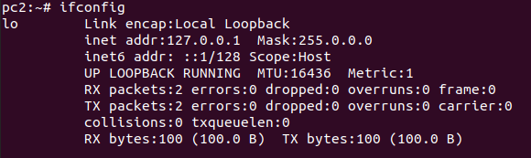
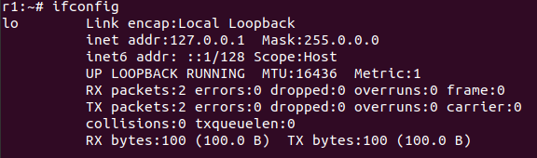
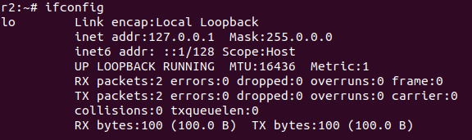
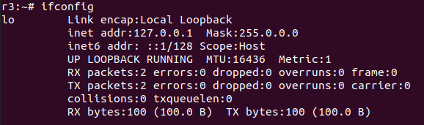
Como podemos observar sólo aparece el “loopback”, que es la interfaz de auto-envío de cada máquina.

  - 3. Edita el fichero /etc/network/interfaces de cada máquina y añade direcciones IP de la siguiente forma:
    - Como netmask usa en todos los casos 255.255.255.0.
    - A todas las interfaces conectadas a una de las redes asígnales una dirección que empiece por 201.X.0 . . .
    - A todas las interfaces conectadas a otra de las redes asígnales una dirección que empiece por 202.X.0 . . .
    - A todas las interfaces conectadas a otra de las redes asígnales una dirección que empiece por 203.X.0 . . .

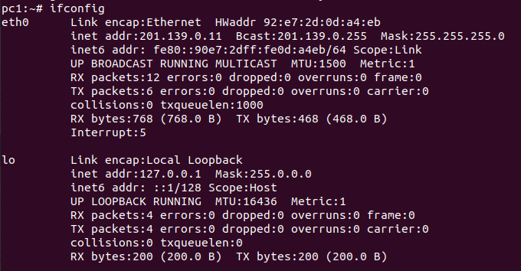
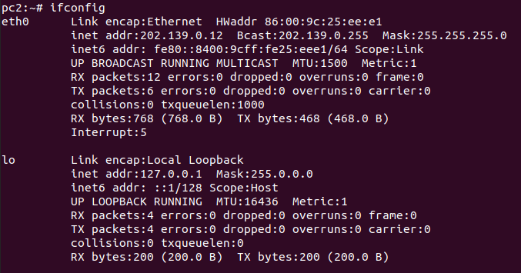
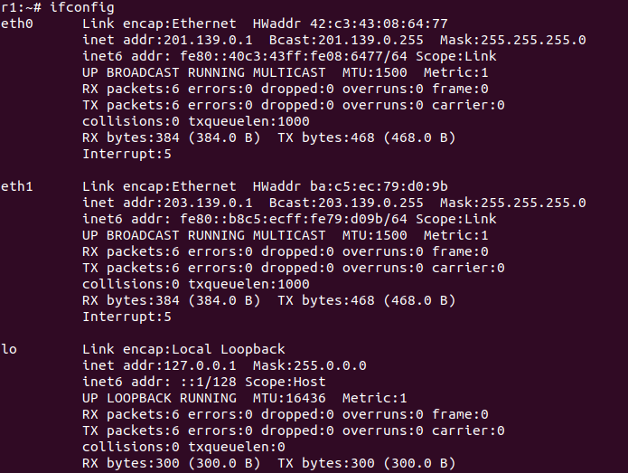

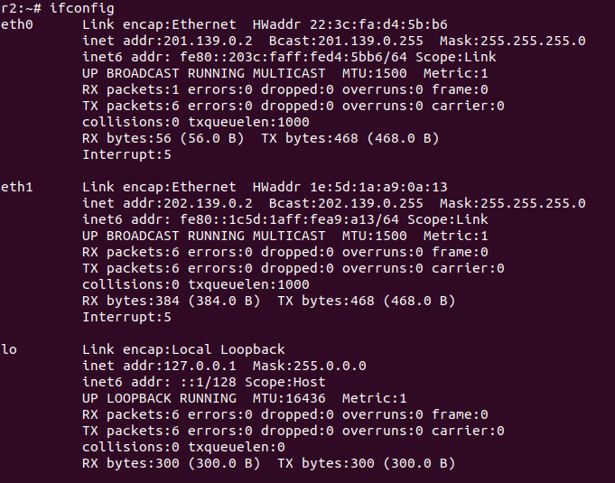
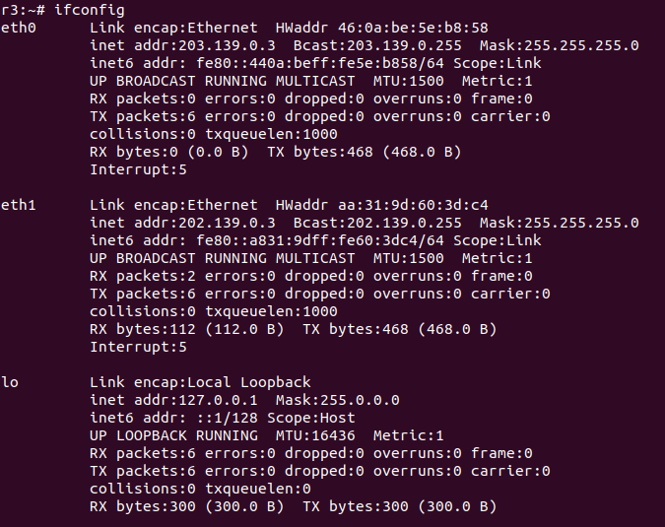

  - 4. Ejecuta en cada una de las máquinas la orden necesaria para que se configuren las interfaces de red según lo que has escrito en el fichero de configuración. Comprueba que las interfaces están configuradas, utilizando para ello ifconfig. Observa que las direcciones IP que has configurado se muestran también en la interfaz de NetGUI. Incluye en la memoria de la práctica una imagen del escenario de NetGUI que muestre las direcciones IP que has configurado.
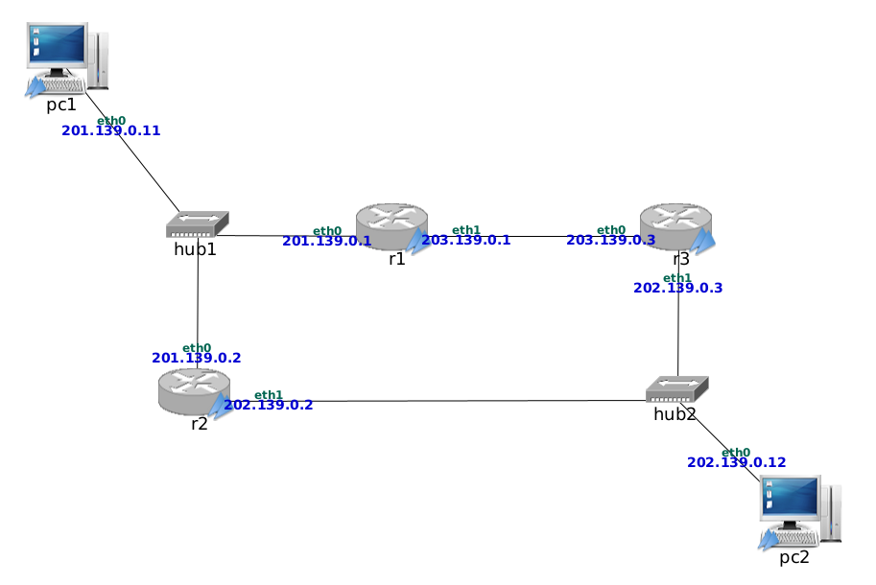

  - 5. Ejecuta en r1 la orden necesaria para desactivar la configuración de la red. Comprueba con ifconfig cómo se ha perdido la configuración de las interfaces de red en r1.

La orden que hay que poner en el terminal para desactivar la configuración de red es : /etc/init.d/networking stop
Al comprobar con ifconfig r1, se ve que no tiene las direcciones IP que le he puesto anteriormente y solo tiene el “loopback”:
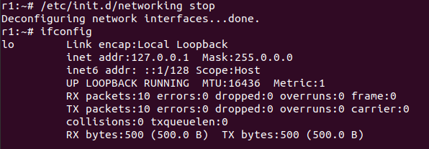

  - 6. Vuelve a ejecutar la orden necesaria para activar la configuración la red y que se configuren las interfaces de red en función de lo especificado en /etc/network/interfaces.

Esta vez la orden necesaria para activar la configuración de red es: /etc/init.d/networking start
Al implementarla el r1 nos vuelven a salir las dos IPs que he asignado al principio:
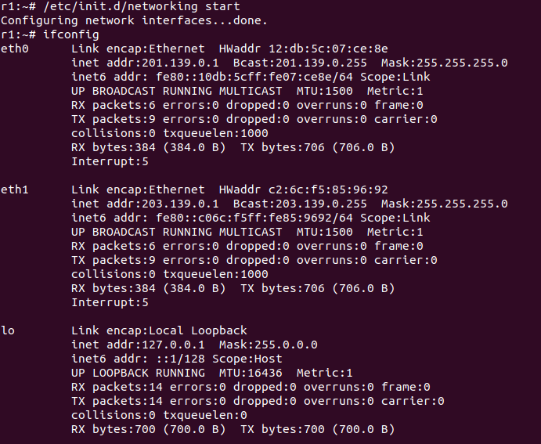

  - 7. Modifica la dirección IP de r3(eth1) en el fichero /etc/network/interfaces de r3 para asignarle otra dirección IP diferente a la que ya habías asignado, teniendo en cuenta que debería pertenecer a la misma subred que antes. No olvides ejecutar el comando para reactivar la configuración de la red cada vez que modifiques el fichero /etc/network/interfaces.

Cambio : 202.139.0.3 → 202.139.0.33
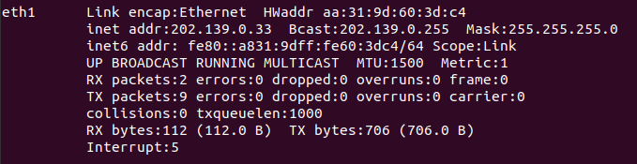

  - 8. Los cambios que has hecho en el fichero /etc/network/interfaces permanecerán si rearrancas las máquinas. Compruébalo apagando r1 y volviendo a arrancarlo. Ejecuta ifconfig una vez que haya rearrancado y comprueba cómo las dos interfaces de r1 están configuradas.
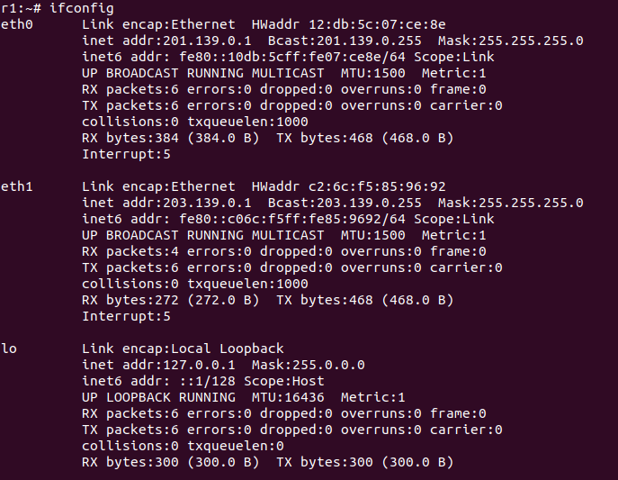

  - 9. Inicia una captura de tráfico en r2, interfaz eth0. Ahora vas a generar tráfico de la siguiente forma: pc1 va a enviar paquetes a r1 y r1 va a responder. Analiza los paquetes que aparecen en la captura.

      - Paquete 1:
        - Ethernet:
          - Destination: Broadcast (ff:ff:ff:ff:ff:ff)
          - Source: be:a1:7f:2a:60:44 (be:a1:7f:2a:60:44)
          - Type: ARP (0x0806)

      - Paquete 2:
        - Ethernet:
          - Destination: be:a1:7f:2a:60:44 (be:a1:7f:2a:60:44)
          - Source: fa:be:95:3d:8b:91 (fa:be:95:3d:8b:91)
          - Type: ARP (0x0806)

      - Paquete 3:
        - Ethernet:

          - Destination: fa:be:95:3d:8b:91 (fa:be:95:3d:8b:91)
          - Source: be:a1:7f:2a:60:44 (be:a1:7f:2a:60:44)
          - Type: IPv4 (0x0800)

        - IP:
          - Source: 201.139.0.11
          - Destination: 201.139.0.1

      - Paquete 4:
        - Ethernet:
          - Destination: be:a1:7f:2a:60:44 (be:a1:7f:2a:60:44)
          - Source: fa:be:95:3d:8b:91 (fa:be:95:3d:8b:91)
          - Type: IPv4 (0x0800)
        - IP:
          - Source: 201.139.0.1
          - Destination: 201.139.0.11

      - Paquete 5:
        - Ethernet:
          - Destination: fa:be:95:3d:8b:91 (fa:be:95:3d:8b:91)
          - Source: be:a1:7f:2a:60:44 (be:a1:7f:2a:60:44)
          - Type: IPv4 (0x0800)
        - IP:
          - Source: 201.139.0.11
          - Destination: 201.139.0.1

      - Paquete 6:
        - Ethernet:
          - Destination: be:a1:7f:2a:60:44 (be:a1:7f:2a:60:44)
          - Source: fa:be:95:3d:8b:91 (fa:be:95:3d:8b:91)
          - Type: IPv4 (0x0800)
        - IP:
          - Source: 201.139.0.1
          - Destination: 201.139.0.11

      - Paquete 7:
        - Ethernet:
          - Destination: be:a1:7f:2a:60:44 (be:a1:7f:2a:60:44)
          - Source: fa:be:95:3d:8b:91 (fa:be:95:3d:8b:91)
          - Type: ARP (0x0806)

      - Paquete 8:
        - Ethernet:
          - Destination: fa:be:95:3d:8b:91 (fa:be:95:3d:8b:91)
          - Source: be:a1:7f:2a:60:44 (be:a1:7f:2a:60:44)
          - Type: ARP (0x0806)

  - 10. Prueba ahora (sin capturar el tráfico) a realizar el ping desde pc1 a la dirección IP de la interfaz eth1 de r1. ¿Qué ocurre? ¿A qué crees que se puede deber?

Seguramente no se pueda mandar nada desde pc1 a la interfaz eth1 de r1 porque no comparten la misma interfaz.

- Fragmentación IP

  - 1. ¿Cómo se puede saber que los 3 paquetes pertenecen al mismo datagrama original?

Se puede saber al fijarse en el campo: identificador del datagrama; en wireshark el campo llamado “identification”. En los tres paquetes se puede observar que es el mismo número de identificación:

Por lo que podemos afirmar que los tres paquetes son uno solo que se ha tenido que fragmentar porque su tamaño original (> 1500 bytes) es demasiado grande como para enviarlo por Ethernet.

  - 2. Indica cuántos datos IP (cantidad de bytes de datos del campo de datos del datagrama IP original) viajan en cada uno de los datagramas en los que se ha fragmentado el datagrama original. ¿El primer y segundo datagrama IP podrían llevar más datos IP? ¿Por qué?

En cada datagrama viajan al menos 1500 bytes, por eso el original se ha fragmentado:
- 1º: el tamaño de este paquete es de 1500 bytes.
- 2º: al igual que el primer paquete, el tamaño de este datagrama es de 1500 bytes.
- 3º: al ser el último datagrama en el habrá el numero sobrante de bytes que no han cabido en los anteriores paquetes, en este caso, este paquete cuenta con un tamaño de 1068 bytes.

  - 3. Indica cuántos datos IP formarían el datagrama IP original sin fragmentar.

Tamaño del datagrama original = Tamaño (1º + 2º + 3º) paquete =
= 1500 + 1500 + 1068 = 4068 bytes

  - 4. Dado que los datagramas IP podrían desordenarse en el camino, indica cómo podría el destino reordenar los fragmentos y reconstruir el datagrama original.

El campo “offset de fragmentación” nos ayuda a saber esto, ya que indica la posición relativa de los bytes de datos contenidos en este fragmento con respecto al datagrama original. Por eso en cualquier caso, si vinieran los paquetes desordenados, sabríamos que el datagrama que contiene en este campo el número 0 es el primero y, luego, vendría el datagrama que tengan el siguiente número más grande hasta llegar al más alto (último datagrama), que junto con otro campo (“flag MF”) con un valor diferente de los anteriores datagramas, un 0 en vez de un 1, indican que es el último fragmento del datagrama original.

  - 5. Explica cómo puede saberse que el primer paquete de la captura es el primer fragmento de un datagrama fragmentado, en vez de ser un datagrama normal sin fragmentar. Observa que wireshark no muestra en este primer paquete nada que haga pensar que es un fragmento (a diferencia de lo que ocurre en los otros).

Como se explica anteriormente, para saber que el primer paquete de una captura es el primero de paquete fragmentado, el campo “offset de fragmentación” deber ser 0, el campo “identificador del datagrama” tiene que ser igual al de los datagramas que se cree que pertenecen a un mismo datagrama original y que el campo “MF” tiene que ser un 1 (indica que el datagrama es un fragmento, y que quedan fragmentos posteriores). Pero si lo que se quiere saber es si un paquete es el primer fragmento de un datagrama o es un datagrama sin fragmentar, en lo que hay que fijarse primero es en el campo “MF”; que cuando tiene valor 0 indica que el datagrama no está fragmentado o que se trata del último fragmento, pero que cuando vale 1, indica que el datagrama es un fragmento, y que quedan fragmentos posteriores. En conclusión, si es el primer fragmento de un paquete, los campos “offset de fragmentación” e “identificador del datagrama” son igual a los de un datagrama normal, pero el campo “MF” en vez de haber un 0 hay un 1.

  - 6. Explica cómo puede saberse que el último paquete de la captura es el último fragmento de un datagrama fragmentado, en vez de ser un datagrama normal sin fragmentar.

En lo primero que hay que fijarse es si el campo “identificador del datagrama” es igual con los datagramas que se cree que pertenecen a un mismo paquete original, porque si no lo son, no son fragmentos de un mismo datagrama o son fragmentos simplemente de diferentes paquetes. Pero el quid de la cuestión para saber si es el último fragmento de todos o es un paquete normal sin fragmentar es que el campo “MF” sea igual a 0 y que el campo “offset de fragmentación” tenga un número diferente de 0.

  - 7. Activa ahora la opción de wireshark que desactivaste antes. Observa cómo cambia la información mostrada para los paquetes:
    - Ahora wireshark identifica al primer paquete como fragmento, y también el segundo, pero no lo marca en el último
    - wireshark señala en el primer y segundo paquete que ha reensamblado los 3 fragmentos en el tercer paquete
    - En el tercer paquete se mantiene la cabecera tal y como es, pero se detalla (al final de la cabecera IP) los campos de los 3 fragmentos: [3 IPv4 Fragments (4008 bytes): #1(1480), #2(1480), #3(1048)]
    - En el tercer paquete se incluye en la parte de datos los datos agregados de los 3 fragmentos.

Al volver a activar la opción que se había quitado antes es verdad que ahora se identifican los dos primeros paquetes como fragmentos y el tercero no:
- En los dos primeros se ve:
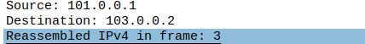

- En el último:
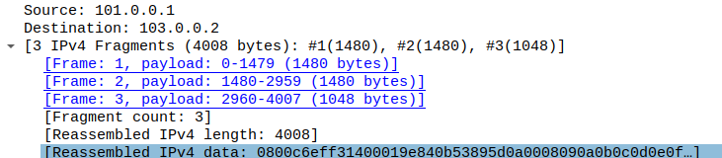
Y ,además, en este se detalla los campos de los tres fragmentos.

